NỮ ĐOÀN VIÊN CÔNG ĐOÀN NGÀNH GIÁO DỤC VÀ ĐÀO TẠO THÀNH PHỐ HỒ CHÍ MINH THAM DỰ HỘI NGHỊ TIẾP XÚC
CỬ TRI NỮ CỦA HỘI ĐỒNG NHÂN DÂN THÀNH PHỐ HỒ CHÍ MINH
NĂM 2022
Sáng ngày 24/4/2022, Hội đồng nhân dân Thành phố Hồ Chí Minh đã tổ chức Hội nghị tiếp xúc cử tri nữ công nhân, viên chức, lao động năm 2022 với chủ đề: "Chính sách nhà ở cho công nhân, viên chức, lao động". Hội nghị đã được tổ chức trực tiếp tại Trung tâm Hội nghị 272 Võ Thị Sáu và 4 điểm cầu trực tuyến là Ban Quản lý các khu chế xuất, khu công nghiệp Thành phố, Sở Giáo dục và Đào tạo Thành phố, Sở Y tế Thành phố và Ủy ban nhân dân quận 12.
Được sự phân công của Liên đoàn Lao động Thành phố, Công đoàn ngành Giáo dục Thành phố Hồ Chí Minh chịu trách nhiệm phụ trách tại điểm cầu Sở Giáo dục và Đào tạo Thành phố. Tham dự tại điểm cầu Sở Giáo dục và Đào tạo Thành phố có ông Phạm Chí Tâm – Phó Chủ tịch Liên đoàn Lao động Thành phố, ông Huỳnh Văn Tuấn – UVBTV, Trưởng ban Tuyên giáo Liên đoàn Lao động Thành phố, bà Nguyễn Thị Gái – Chủ tịch Công đoàn ngành Giáo dục Thành phố và 70 nữ cán bộ quản lý, nữ giáo viên, bảo mẫu, người lao động khối các trường cao đẳng do ngành giáo dục và đào tạo quản lý, người làm công tác văn phòng, bảo vệ, 30 nữ thuộc nghiệp đoàn, bảo mẫu, công nhân lao động, cán bộ chuyên trách phường, xã thuộc Liên đoàn Lao động quận Gò Vấp.

Tác giả: Phan Trần Đăng Đại - Ủy viên Ban Thường vụ
Công đoàn Ngành Giáo dục TP. Hồ Chí Minh
0902847639
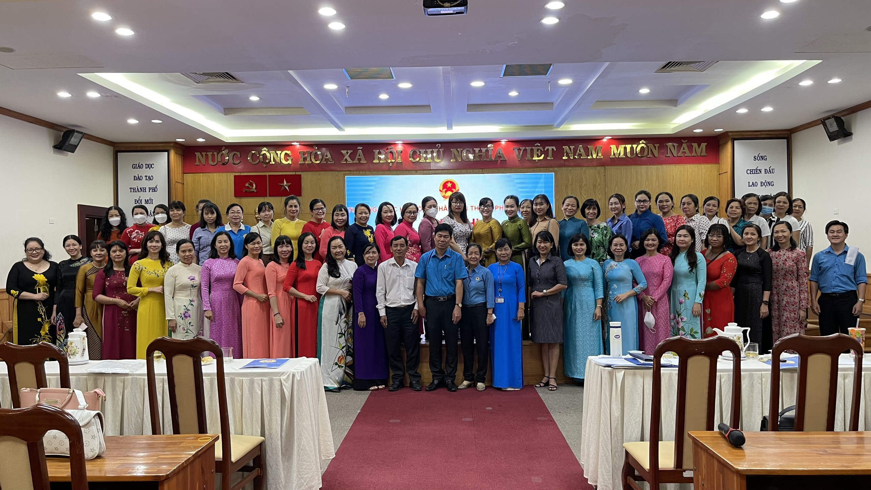 | 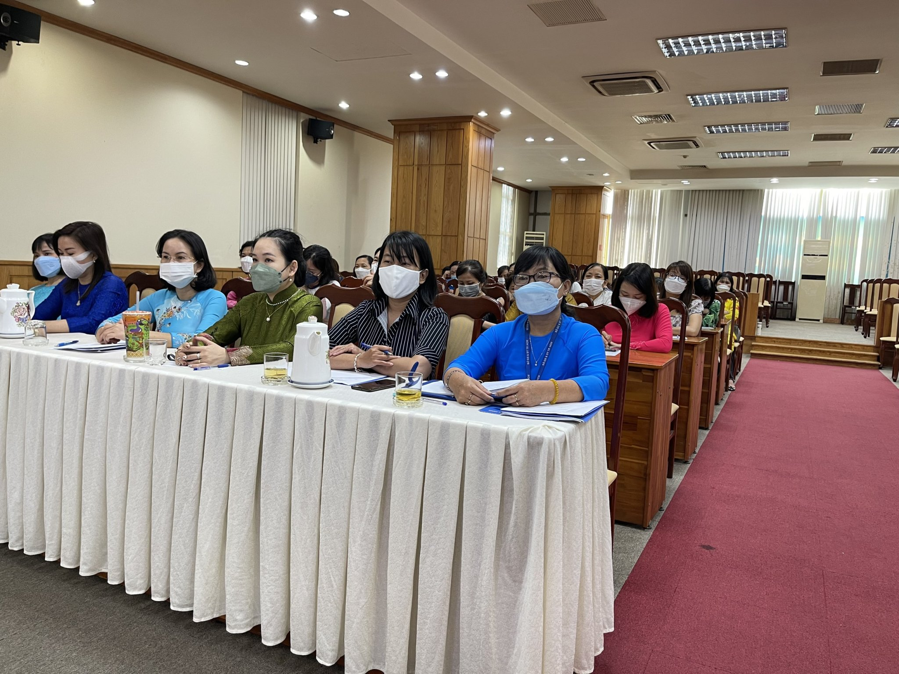
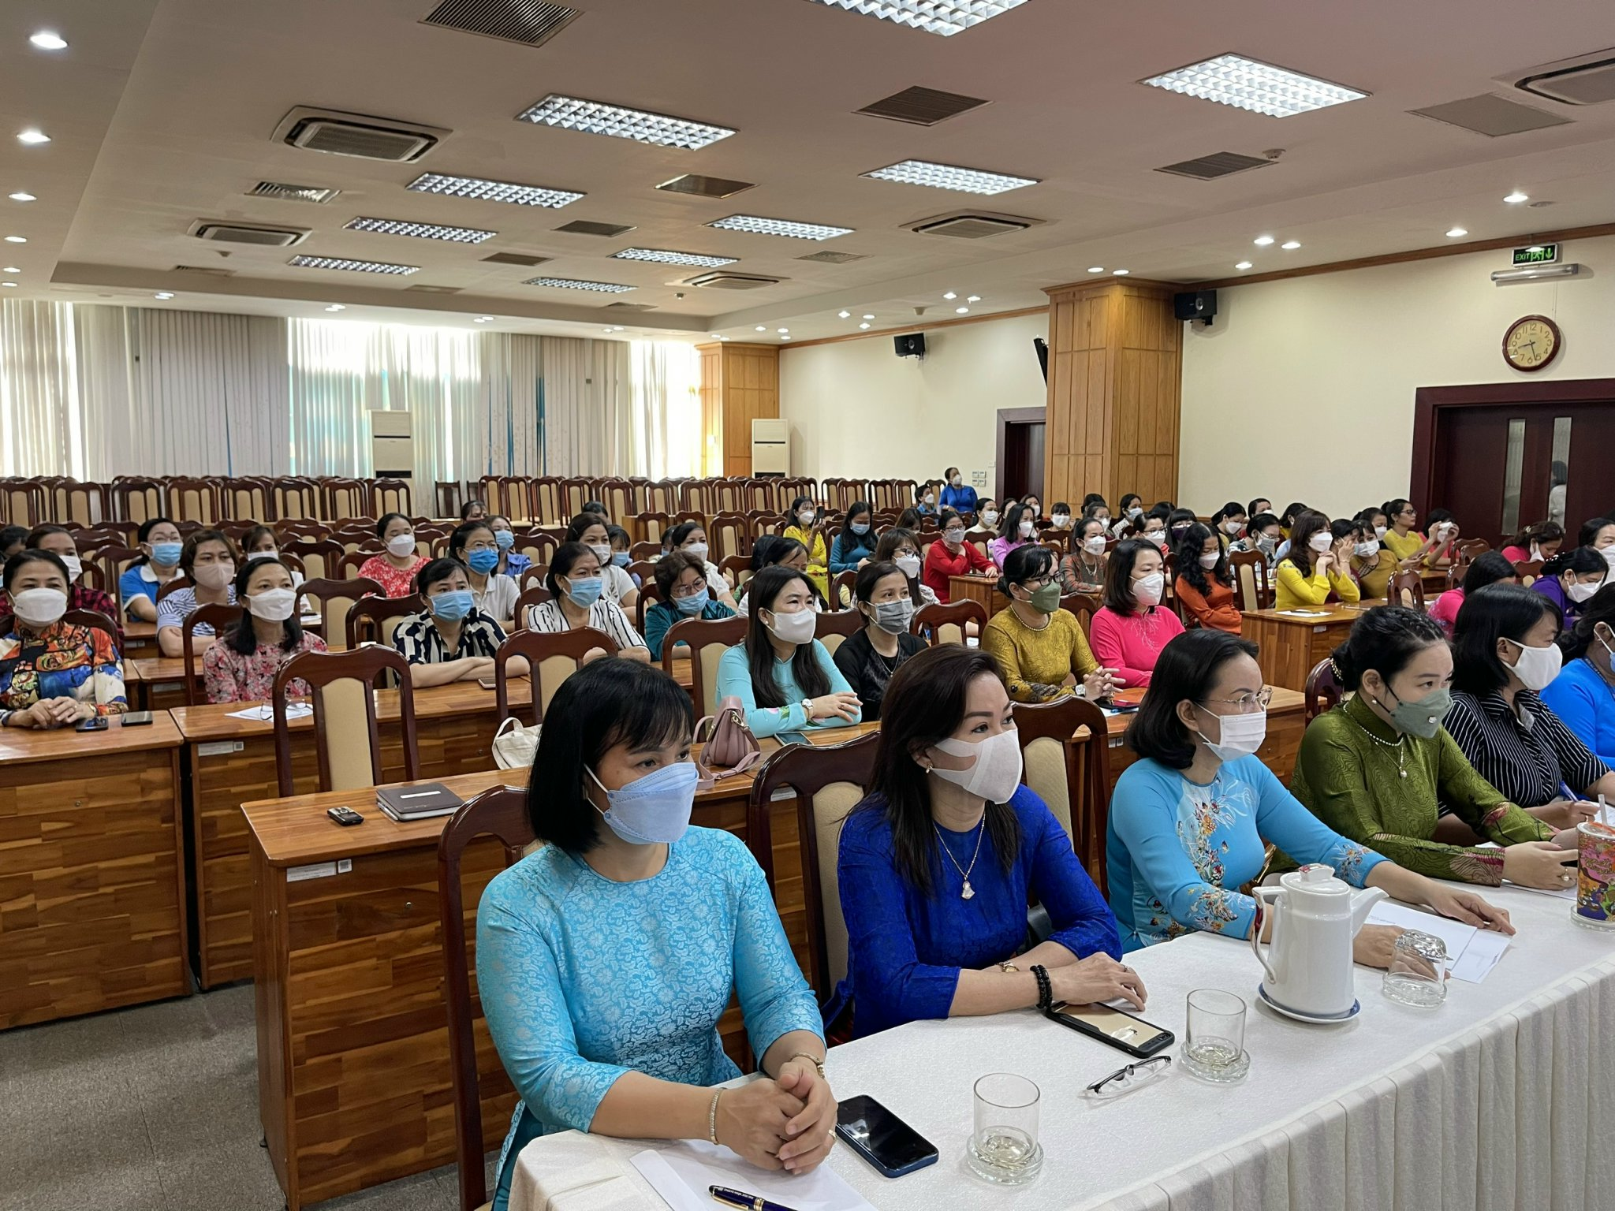 | 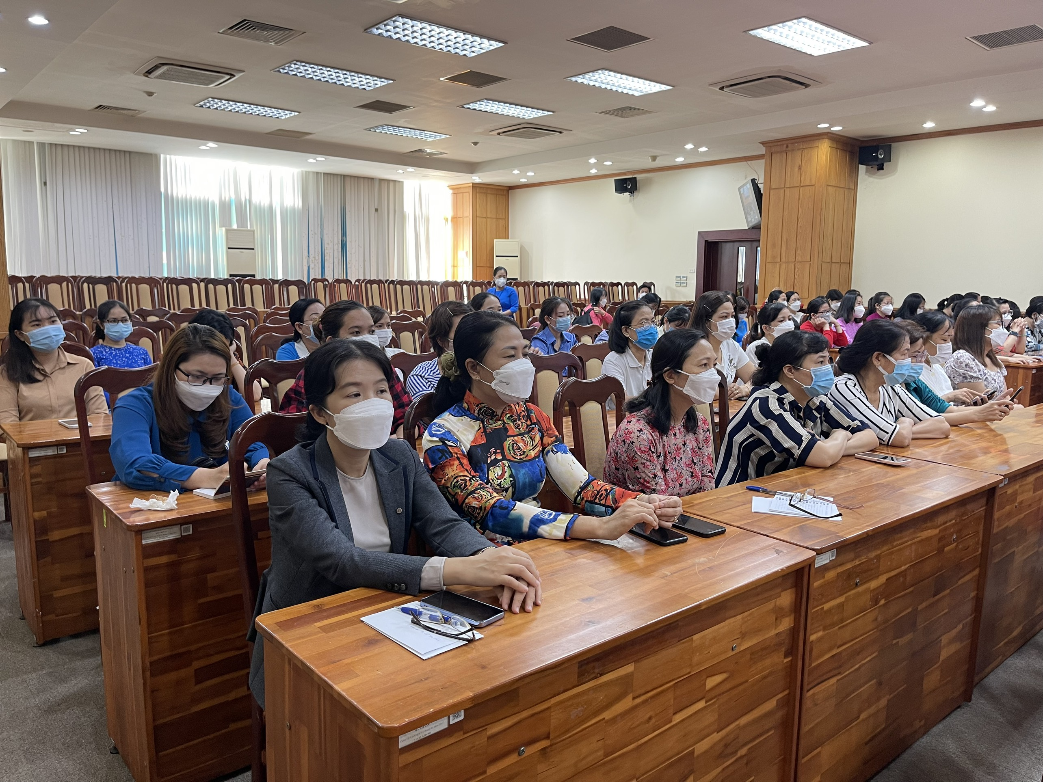
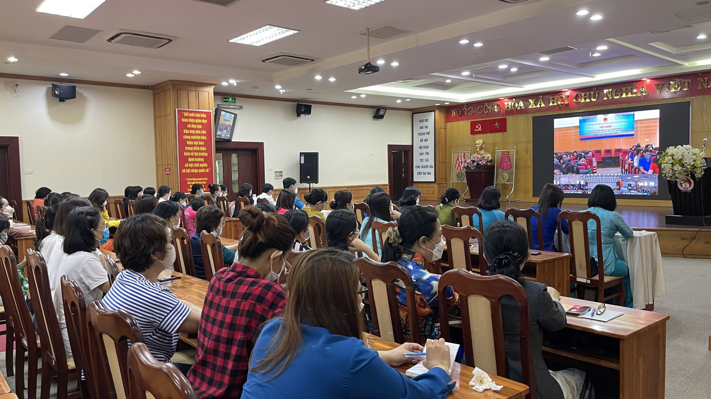 | 